8. SINIF PROJE GÖREVİ
Sınıf | İçerik | Beklenen Performans | Süre | Değerlendirme
8 | Do¤al  Süreçler | • Araştırma yapma  • Problem çözme  • Yaratıcı düşünme  • Bilgi teknolojilerini kullanma  • Sunum yapma  • Grupla çalışma | 6 Hafta | • Dereceli Puanlama Anahtarı  • Grup Değerlendirme  • Öz Değerlendirme

Sevgili öğrenciler,
Deprem dünyamızı etkileyen doğal afetlerden biridir. Fay hatları üzerinde bulunan ülkemiz depremlerin sıkça yaşandığı bir ülkedir. Geçmişte yaşadığımız depremler, çok sayıda mal ve can kaybına sebep olmuştur. Bir depremin verdiği hasar onun büyüklüğünün yanı sıra yapıların yüksekliğine, şekline, zeminine, ağırlık dağılımına ve binaların yapımında kullanılan malzemelerin kalitesine bağlıdır. Deprem tehlikesine karşı alınabilecek önlemler arasında depreme dayanıklı binalar inşa etmek oldukça önemlidir.
Bu ödev sizin araştırma yapma, problem çözme, yaratıcı düşünme, bilgi teknolojilerini kullanma ve sunum yapma becerilerinizin gelişmesine katkıda bulunacaktır.
Bu ödevde sizden depreme dayanıklı çok katlı bir bina maketi yapmanız beklenmektedir.
Maketi yaparken aşağıdaki adımları izlemeniz gerekmektedir.
1. Sınıfınızda 4 – 5 kişilik çalışma grubunuzu oluşturunuz. Grup liderinizi seçerek görev paylaşımını yapınız.
2. Bir binanın dayanıklılığını etkileyen etkenleri araştırınız.
3. Depreme dayanıklı çok katlı bir binanın sahip olması gereken özelliklerini grupça belirleyiniz.
4. Binanızın sağlamlığını test edeceğiniz bir deprem düzeneği hazırlayınız. Düzeneğinizi hazırlarken aşağıdaki adımları takip ediniz.
• İki adet 30 cm’lik ve iki adet 40 cm’lik plastik, temiz su borusu temin ediniz. Boruları dirsek veya vida yardımıyla birbirine tutturarak dikdörtgen bir çerçeve oluşturunuz.
• Oluşturduğunuz dikdörtgen çerçevenin kısa kenarlarına aynı hizada ikişer tane halkalı vida monte ediniz (Şekil 1).
• Halkalı vidaların her birine aynı uzunlukta birer paket lastiği geçirerek lastiklerin birer uçlarını sabitleyiniz.
• 55 cm uzunluğunda ve 1 cm2kesit alanlı iki adet tahta çubuk hazırlayınız.
• Hazırladığınız çubukları dikdörtgen çerçevenin üzerine serbestçe hareket edebilecek şekilde yerleştiriniz.
• 30 cm x 30 cm genişliğinde bir kontrplağın her bir köşesine 4 cm içerden 3 cm’lik somunlu vidayı takabileceğiniz delikler açınız. Her bir deliğe somunlu vidaları takınız.
• Kontrplağı çubukların üzerine yerleştiriniz. Paket lastiklerinin serbest kalan uçlarını da kontrplaktaki vidalara geçiriniz (Şekil 2).
5. Binanın yüksekliği, şekli, zemini, ağırlık dağılımı ve yapımda kullanılan malzemelerin kalitesinin binanın dayanıklılığına etkisini göz önüne alarak depreme dayanıklı çok katlı bir bina tasarlayınız.
Binanızı yaparken aşağıdaki kurallara uyunuz:
• Binanızın toplam kütlesi 1,5 kg’den fazla olamaz.
• Binanın hiçbir parçası 30 cm’den uzun olamaz.
• Binayı oluşturan parçalar içi içe geçirilemez ve birbirine tutturulamaz.
• Bina hiçbir yere monte edilemez.
6. Bina maketini daha önce hazırladığınız deprem düzeneği üzerine yerleştiriniz. Çubukları sallayarak bir deprem oluşturunuz ve binanızın dayanıklılığını test ediniz. Eğer binanız depreme yeterince dayanıklı değilse yaptığınız işlemleri tekrar gözden geçiriniz.
7. Projenizi öğretmeninizin belirleyeceği yerde ve tarihte sununuz.
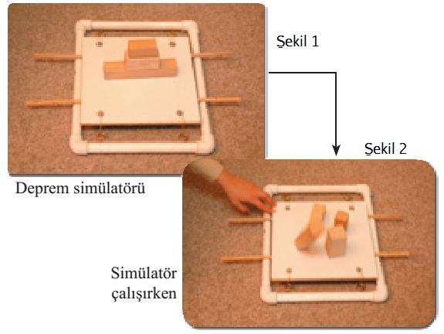

Simülatör yapıldıktan sonra yükseklik, şekil, zemin ve ağırlık dağılımı gibi özelliklerin dayanıklılığa etkisinin belirlenmesi amacıyla aşağıdaki aşamaların uygulanmasına geçilir:
• Katlarından birinde tahta, diğerlerinde ise farklı ağırlıklardaki malzemelerden yapılmış bloklar (strafor ve karton gibi) kullanarak çok katlı bina maketleri yapılır. Tahta blok, her seferinde farklı katlara konularak hangi bina maketinin daha dayanıklı olduğu belirlenir.
• Aynı malzemeden yapılmış değişik büyüklüklere sahip dört tane bloğun yerleşimleri değiştirilerek farklı modeller denenir ve hangisinin daha dayanıklı olduğu belirlenir. Daha sonra, farklı sayıda ve yerleşim noktalarında bulunan maketlerden hangisinin daha dayanıklı olduğunun denenmesine geçilir. http://www.karmabilgi.net/
Öğrecinin Adı:...................................................... Numarası:........
Sınıfı: ................. 